Instituto de Educação Infantil e Juvenil

Inverno, 2020. Londrina, 29 de JULHO.

Nome: ____________________________________ Turma: ____________

Área do conhecimento: Educação Física | Professor: Leandro

EDUCAÇÃO FÍSICA – RADIO TAISO 2

- BOM DIA! ESTAMOS EM UM BIMESTRE NOVO, ENTÃO VAMOS CONHECER E COMEÇAR A PRATICAR A SEGUNDA SEQUÊNCIA OFICIAL DA GINÁSTICA- RADIO TAISO.
É IMPORTANTE FAZER TODOS OS MOVIMENTOS NO RITMO DA MÚSICA E COM TODO EMPENHO.
- FAZER DUAS VEZES A SEQUÊNCIA

https://www.youtube.com/watch?v=t6mM6sCXlsI
(IN ENGLISH)

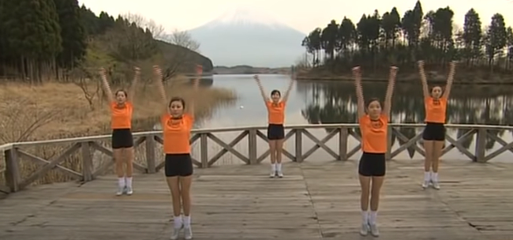

***Atenção esse material não necessita ser impresso***

